LÖSUNGSBLATT M2 SW 34

Die Lösungsblätter musst du nicht ausdrucken.
Du kannst die Lösungen hier vergleichen!

ARBEITSBLATT 1
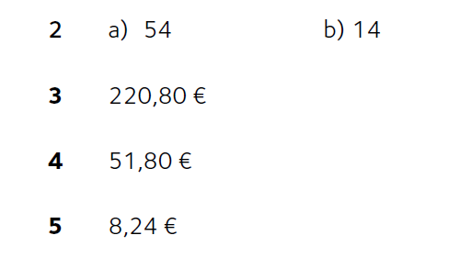

ARBEITSBLATT 2
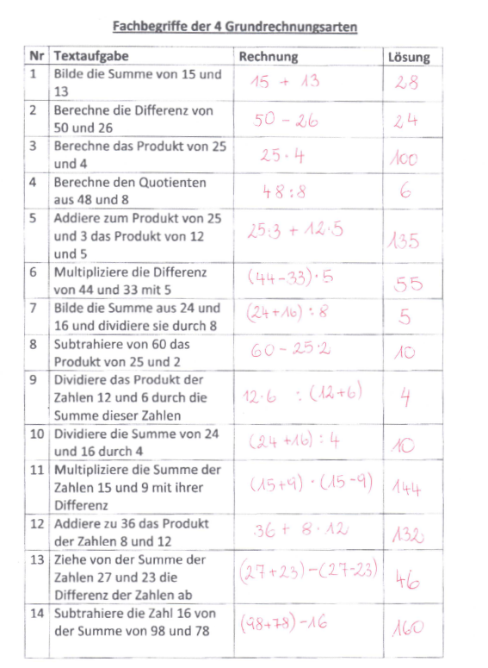

ARBEITSBLATT 3
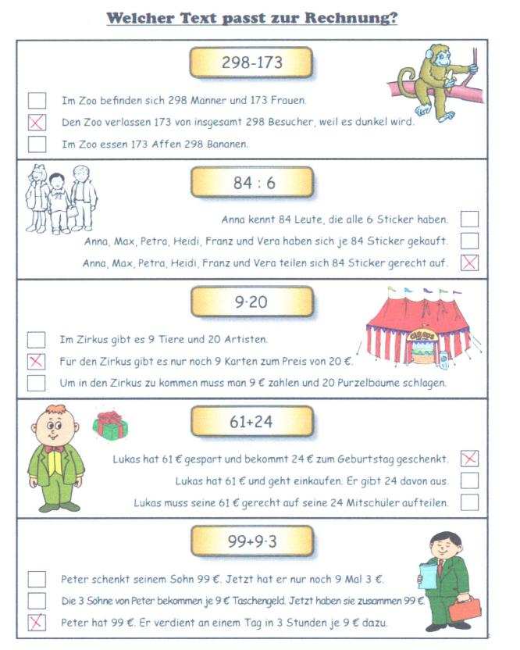

ARBEITSBLATT 4

